МИНИСТЕРСТВО ОБРАЗОВАНИЯ КИРОВСКОЙ ОБЛАСТИ

Кировское областное государственное профессиональное образовательное

бюджетное учреждение

«Слободской колледж педагогики и социальных отношений»

**ОТЧЕТ**

**по производственной практике**

**ПМ.11. Разработка, администрирование и защита баз данных**

**Тема: Разработка базы данных «Красный якорь»**

Студент

Кононов Тимофей Александрович

Группа 23П-1

Специальность 09.02.07 Информационные системы и программирование

Руководитель практики от колледжа:

*Махнев Александр Анатольевич*

Руководитель практики от организации: Фалалеев Дмитрий Александрович

УТВЕРЖДАЮ:

Директор

___________________________________  
 Наименование организации

___________/______________________

подпись расшифровка

М. П.

2024-2025 уч. год

**Содержание**

1. Выполнение анализа и предварительной обработки информации
2. Выделение объектов и атрибутов в соответствии с заданием
3. Построение и обоснование концептуальной модели базы данных(БД)
4. Проектирование и нормализация БД в полном соответствии с поставленной задачей и применением CASE-средств
5. Выполнение построения БД в предложенной СУБД и заполнение всех таблиц с помощью соответствующих средств
6. Реализация уровней доступа для различных категорий пользователей
7. Создание запросов и отчетов в соответствии с заданием
8. Создание и обоснование групп пользователей, принципов регистрации и системы паролей
9. Выполнение резервного копирования БД и восстановление состояния БД на заданную дату.
10. Заключение.
11. Приложения к отчету: диск со скриптами БД (1 - пустая, 2 – заполненная демонстрационными данными), резервные копии БД, файлы БД, отчет в электронном виде, презентация для выступления и др. материалы.

БД «Красный Якорь»

**Цель:** Обеспечение эффективного управления производственными и бизнес-процессами завода “Красный Якорь” путем создания централизованного хранилища данных, которое обеспечивает:

* **Повышение эффективности производства:** Оптимизацию производственных процессов, снижение издержек, повышение качества продукции и снижение количества брака.
* **Улучшение управления ресурсами:** Эффективное управление запасами сырья и материалов, оборудованием, персоналом и финансами.
* **Автоматизацию отчетности:** Автоматическое формирование необходимой отчетности для руководства, контролирующих органов и других заинтересованных сторон.
* **Контроль соответствия стандартам:** Обеспечение соответствия производственных процессов и продукции требованиям стандартов качества, безопасности и экологическим нормам.
* **Централизованный доступ к информации:** Предоставление сотрудникам различных подразделений единой точки доступа к необходимой информации, что способствует улучшению взаимодействия и обмену знаниями.

**Задачи:**

* + **Оптимизация запасов:** Определение оптимальных уровней запасов для каждого вида сырья и материалов с учетом производственных планов, сезонности, логистических особенностей, прогнозов спроса и минимизации затрат на хранение.
  + **Автоматическое формирование заказов:** Автоматическое формирование заказов на пополнение запасов при достижении минимального уровня.
  + **Контроль качества поставок:** Ведение учета качества поставляемого сырья и материалов с фиксацией информации о поставщиках, результатах входного контроля и претензиях.
  + **Контроль выполнения планов:** Мониторинг выполнения производственных планов в режиме реального времени с выявлением отклонений и принятием корректирующих мер.
  + **учет операций:** Ведение детального учета каждой производственной операции (лущение, сушка, склеивание, прессование, обрезка, шлифовка и т.д.), времени ее выполнения, затраченных ресурсов
  + **Выявление и анализ причин брака:** Детальный анализ причин возникновения брака (дефекты сырья, нарушения технологического процесса, ошибки персонала, износ оборудования) с использованием инструментов статистического анализа и причинно-следственных диаграмм.
  + **Учет и утилизация отходов:** Учет отходов производства (обрезки шпона, опилки, клей и т.д.) с детализацией по видам, объему, способам утилизации или переработки, а также учет затрат на утилизацию.

**Предметная область завода “Красный Якорь”** включает в себя:

* **Все аспекты производства фанеры и шпона:** от заготовки сырья до упаковки готовой продукции, включая все технологические процессы, оборудование, материалы и персонал.
* **Управление ресурсами предприятия:** запасами сырья и материалов, оборудованием, персоналом, финансами и информацией.
* **Экономические показатели деятельности предприятия:** себестоимость продукции, объем продаж, прибыль, рентабельность, оборачиваемость активов.
* **Нормативно-правовая база:** ГОСТы, ТУ, СНиПы, СанПиНы, требования охраны труда и охраны окружающей среды.
* **Анализ данных и принятие решений:** Сбор, обработка, анализ и визуализация данных для поддержки принятия обоснованных управленческих решений на всех уровнях управления предприятием.

это комплекс взаимосвязанных производственных, хозяйственных и управленческих процессов, направленных на выпуск качественной фанеры и шпона.

| **Группа пользователей** | | **Описание** | **Обоснование** | **Примеры прав доступа** |
| --- | --- | --- | --- | --- |
| **Администратор БД** | Обладает полным контролем над базой данных: создание и удаление пользователей, изменение структуры БД, резервное копирование и восстановление, мониторинг производительности. | | Обеспечение безопасности и стабильности БД, управление ресурсами, выполнение задач по обслуживанию и администрированию. | Полный доступ ко всем объектам БД, управление пользователями, назначение ролей, конфигурирование параметров БД, выполнение резервного копирования и восстановления. |
| **Администратор системы** | Управление пользователями, ролями и правами доступа, настройка параметров системы, ведение логов, управление справочниками. | | Обеспечение корректной работы системы, управление доступом к данным, ведение учета действий пользователей, настройка параметров системы. | Создание и удаление пользователей, назначение ролей, настройка параметров системы, просмотр логов, управление справочниками. |

Сущности:

1.Сырьё

1 ID_материала

2 Наименование

3 Количество на складе

4 Единица измерения

5 Последняя поставка

6 Рейтинг качества

2.Оборудование

1 ID_оборудования

2 Наименование

3 Дата покупки

4 Последний ТО

5 Статус

6 Стоимость

3.Продукция

1 ID_продукции

2 Наименование

3 Сорт

4 Толщина

5 Ширина

6 Длина

7 Цена за единицу

8 Единица измерения

4.Виды продукции

1 ID_вида продукции

2 Наименование

3 Толщина

4 Размер

5 Качество

6 Цена

7 Описание

5.Продажи

1 ID_продажи

2 Дата продажи

3 ID_клиента

4 ID_продукции

5 Количество

6 Цена

7 Сумма

8 ID_кампании

6.Энергопотребление

1 ID_записи

2 Дата записи

3 Тип ресурса

4 Показатель

5 Единица измерения

7.Сотрудники

1 ID_Сотрудника

2 Полное имя

3 Должность

4 Отдел

5 дата найма

6 Зарплата

7 Телефон

8. Клиенты

1 ID_клиента

2 Наименование

3 Контактное лицо

4 Телефон

5 email

9.Заказ

1 ID_Заказа

2 Дата заказа

3 Дата доставки

4 Количество

10. Техника безопасности

1 ID_инструктажа

2 Дата проведения

3 ID_сотрудника

4 Тип инструктажа

5 Инструктор

11. Транспорт

1 ID_транспорта

2 Тип транспорта

3 Государственный номер

4 Водитель

5 Грузоподъёмность

12. Производственные цеха

1 ID_цеха

2 Наименование цеха

3 ID_руководителя

4 Площадь

5 Количество оборудования

13. Поставщики

1 ID_поставщика

2 Тип материала

3 контактное лицо

4 Телефон

5 email

6 Рейтинг

14. Отходы производства

1 ID_отхода

2 Дата поступления

3 Наименование

4 Количество

5 Единица измерения

6 Способ утилизации

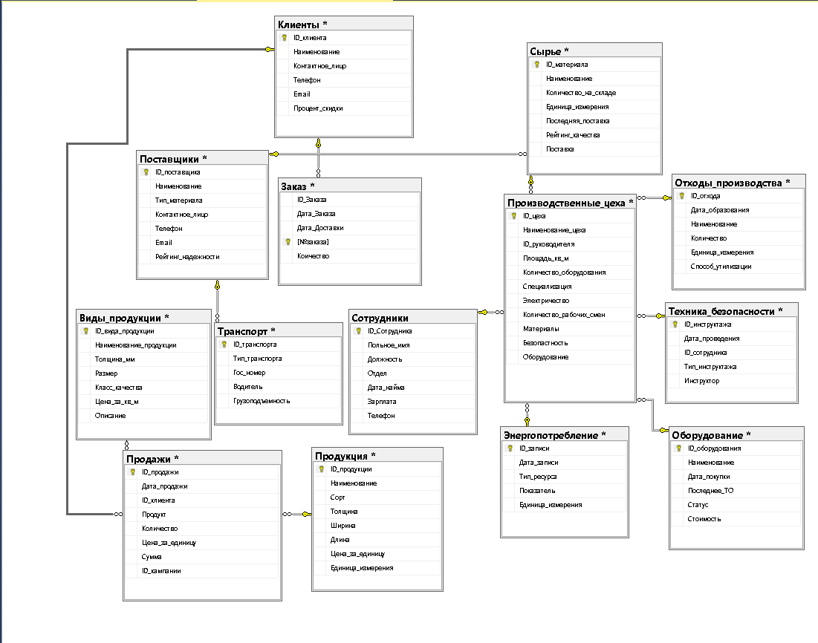

Диаграмма БД

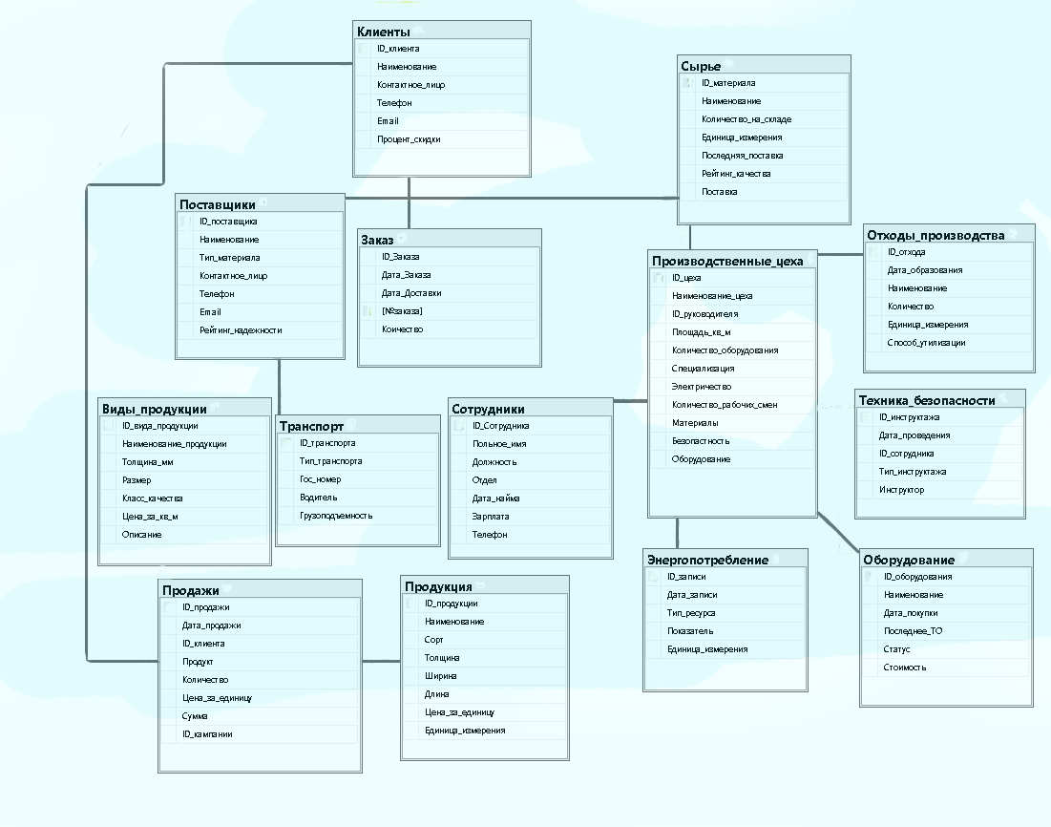

ERD диаграмма

Запросы

1. Запрос, который выводит ID_Вида_Продукции, где Толщина_мм <5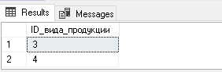
2. Запрос, который выводит клиентов, у которых Контактное_Лицо начинается на «Т» и в столбце Email имеется «mail.ru» 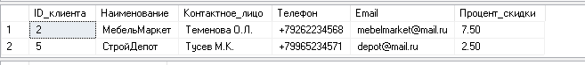
3. Запрос, который выводит Общее_колличество_сырья
4. Запрос, который выводит информацию из таблицы «Продукция» , где в Наименование есть «Шпон» и в столбце Единица_измерения присутствует «м2» 
5. Запрос, который выводит дату проведения инструктажа, который в столбце Тип_инструктажа «Первичный инструктаж» 
6. Запрос который выводит Оборудование в порядке возрастания по столбцу Дата_покупки, начиная с 2017 года по 2021 год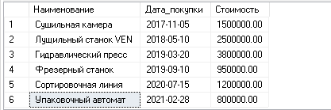
7. Запрос который выводит Тип_ресурса и Показатель. Если показатель будет превышать 1300, то в столбце Статус будет выведено: Лимит превышен. Если же в показателе меньше 1300, то в выводе будет написано – Лимит в норме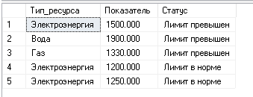
8. Запрос который будет считать разницу. Запрос считает общую сумму фанеры 1 сорта(10шт по 800руб) считает общую стоимость фанеры 2 сорта(20шт по 700 руб), считает общую стоимость фанеры ФСФ 1 сорта (5шт по 2500руб), после этого ФК фанеры складываются, и после этого считается разница ФСФ и ФК фанеры. 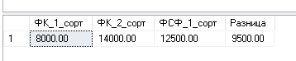

Запросы

SELECT ID_вида_продукции

FROM Виды_продукции

WHERE Толщина_мм < 5;

SELECT *

FROM Клиенты

WHERE Email LIKE '%@mail.ru' AND Контактное_лицо LIKE 'Т%';

SELECT SUM(Количество_на_складе) AS Общее_количество_сырья

FROM Сырье;

SELECT *

FROM Продукция

WHERE Наименование LIKE 'Шпон%' AND Единица_измерения LIKE 'м2%';

SELECT Дата_проведения

FROM Техника_безопасности

WHERE Тип_инструктажа = 'Первичный инструктаж';

SELECT Наименование, Дата_покупки, Стоимость

FROM Оборудование

ORDER BY Дата_покупки ASC, Стоимость ASC;

SELECT

Тип_ресурса,

Показатель,

CASE

WHEN Показатель > 1300 THEN 'Лимит превышен'

ELSE 'Лимит в норме'

END AS Статус

FROM

Энергопотребление;

WITH Фанера_ФК AS (

SELECT

SUM(CASE WHEN p.Сорт = '1' THEN p.Цена_за_единицу * d.Количество ELSE 0 END) AS ФК_1_сорт,

SUM(CASE WHEN p.Сорт = '2' THEN p.Цена_за_единицу * d.Количество ELSE 0 END) AS ФК_2_сорт

FROM Продукция p

JOIN Продажи d ON p.ID_продукции = d.ID_продукции

WHERE p.Наименование = 'Фанера ФК'

),

Фанера_ФСФ AS (

SELECT

SUM(CASE WHEN p.Сорт = '1' THEN p.Цена_за_единицу * d.Количество ELSE 0 END) AS ФСФ_1_сорт

FROM Продукция p

JOIN Продажи d ON p.ID_продукции = d.ID_продукции

WHERE p.Наименование = 'Фанера ФСФ'

)

SELECT

(SELECT ФК_1_сорт FROM Фанера_ФК) AS ФК_1_сорт,

(SELECT ФК_2_сорт FROM Фанера_ФК) AS ФК_2_сорт,

(SELECT ФСФ_1_сорт FROM Фанера_ФСФ) AS ФСФ_1_сорт,

((SELECT ФК_1_сорт FROM Фанера_ФК) + (SELECT ФК_2_сорт FROM Фанера_ФК)) - (SELECT ФСФ_1_сорт FROM Фанера_ФСФ) AS Разница

FROM Фанера_ФК, Фанера_ФСФ

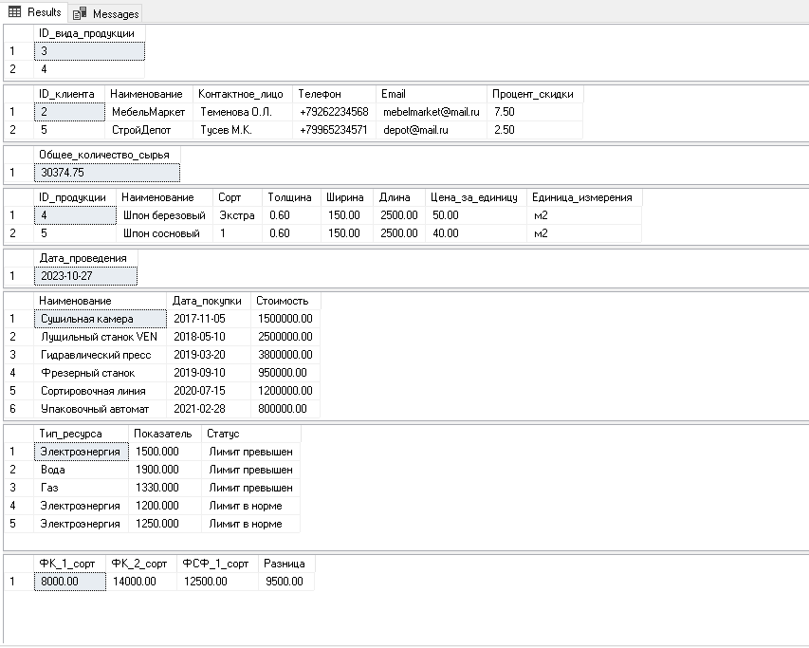

Заключение: Я разработал БД предприятия «Красный Якорь», напиисал запросы, заполнил таблицы данными, создал группу пользователей.